中国石油大学（华东）“第二课堂成绩单”网络管理系统
学生用户操作手册

手机版：
一、登录注册
（一）登录方式
柚子：进入微信关注公众号“青春石大”，点击下方工具栏“最美石光”进入小程序。（小程序会根据微信账号绑定企业号信息自动登录）
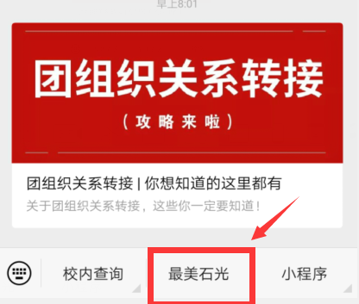
（二）修改个人信息
Upcer：柚子，我发现我的头像不好看，万能的你知道该怎么做吗？
柚子：当然啦！进入主页面后，点击“我的”，你就可以修改个人信息啦～
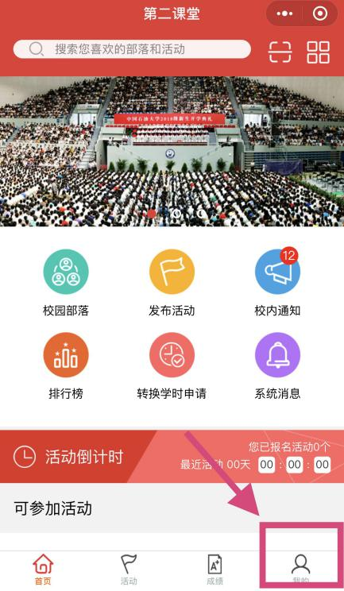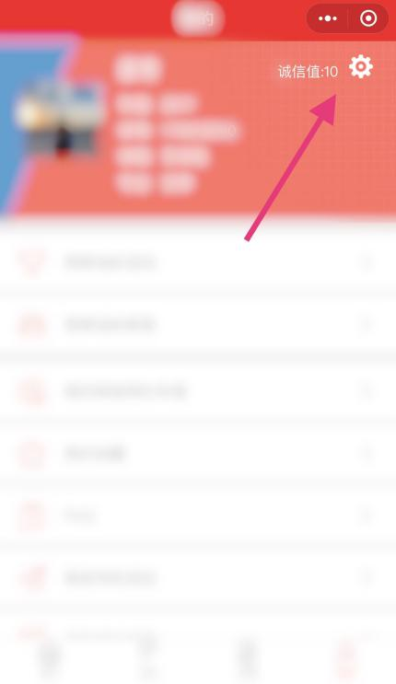
二、参加活动
（一）报名活动
Upcer：柚子，你好！如果我要了解学校或学院的活动的话应该在哪里查看呢？赶快告诉我吧！
柚子：在主页面点击“活动”就会看到不同种类的活动啦。看到感兴趣的活动就可以点开查看详情哟，点击“立即报名”就可以报名参加有趣的活动了！但是报名的时候一定要注意活动对象和活动时间，报名成功后会收到系统通知哦。
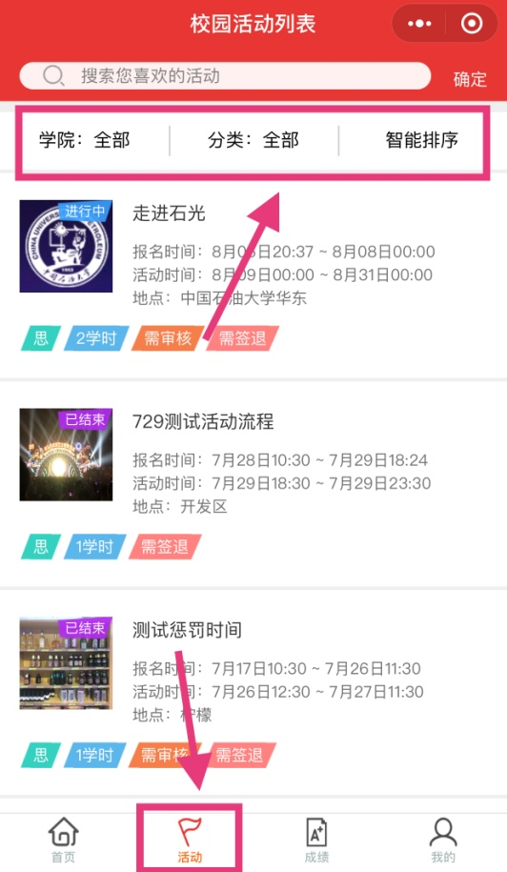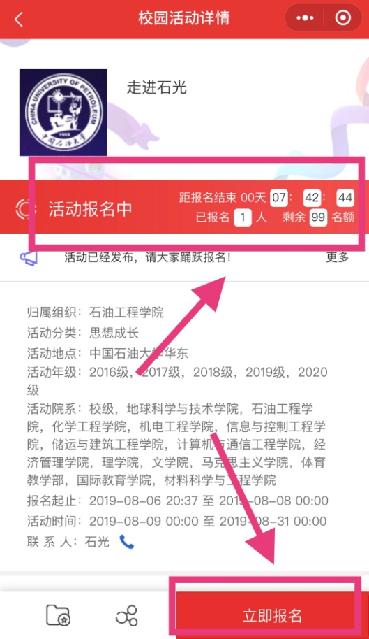
（二）操作已报名活动
报名成功后从首页点击图标进入就可以对已经报名成功的活动进行相应操作啦！
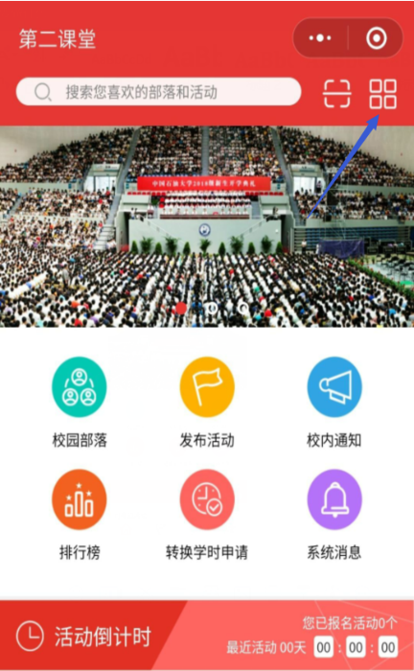
1.取消报名
报名成功后如果因为个人时间冲突无法参加活动也不要慌呀，可以活动开始前取消报名呀，不过还是建议各位同学珍惜活动机会呦～
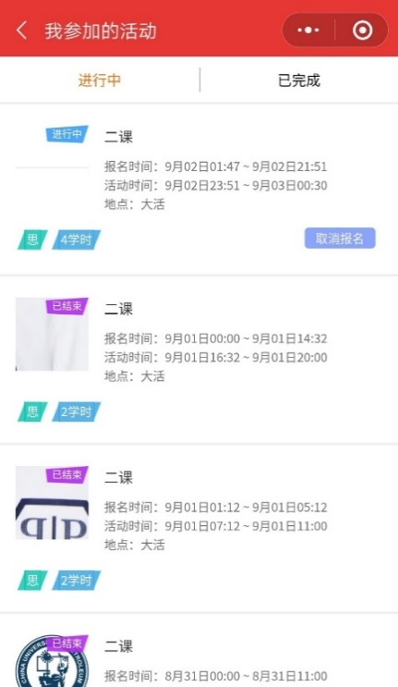
2.活动签到
活动开始后就可以去找签到员签到啦，同学们一定要注意活动是否需要签退哦，不要因为活动太精彩错过签退喽～
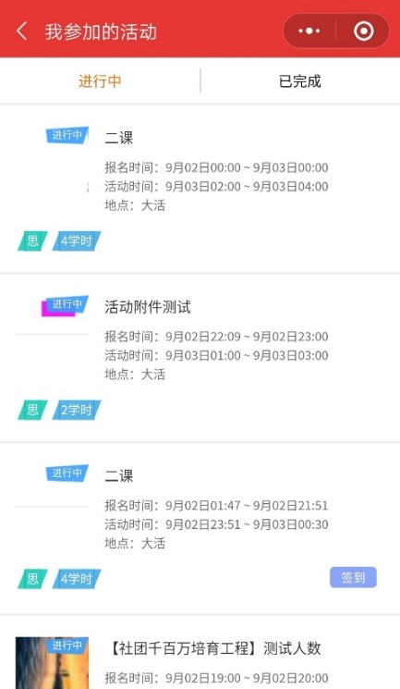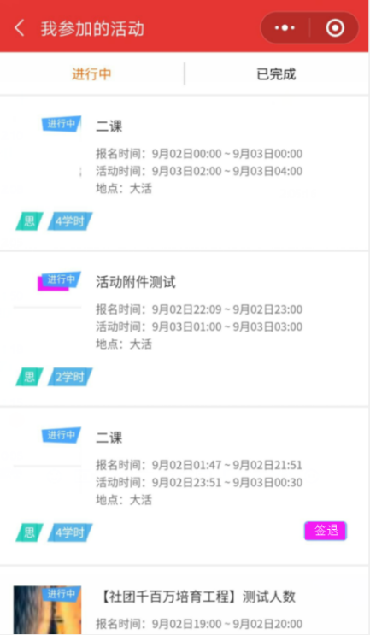
3.活动签退
在活动结束后也是在这个界面去找活动组织者签退呢，活动结束后也不要忘记评价呦，不然是没法成功获得活动学时的。
4.活动评价
当活动结束以后，小伙伴们要对这个活动发表自己的建议哒，这样活动组织方和学校才能更好的吸取同学建议来举办更高质量让同学们喜欢的活动。
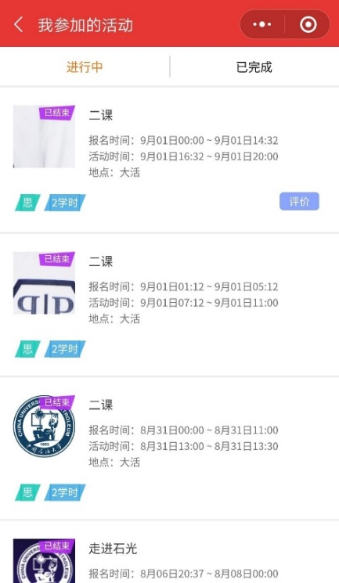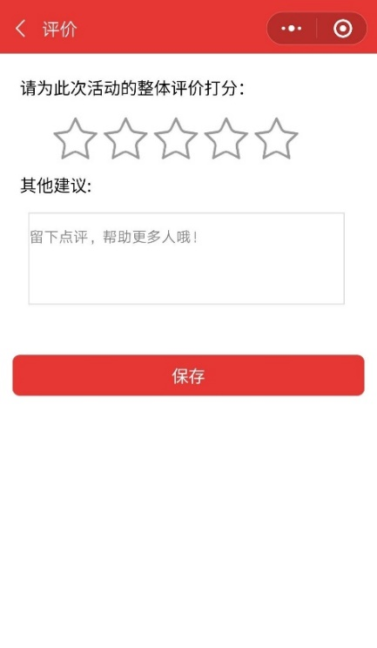
（三）收藏活动
在活动页面点击收藏按钮就可以收藏活动，之后可以在主界面“我的”功能栏中“我的收藏”中寻找你收藏的有趣的活动哟～
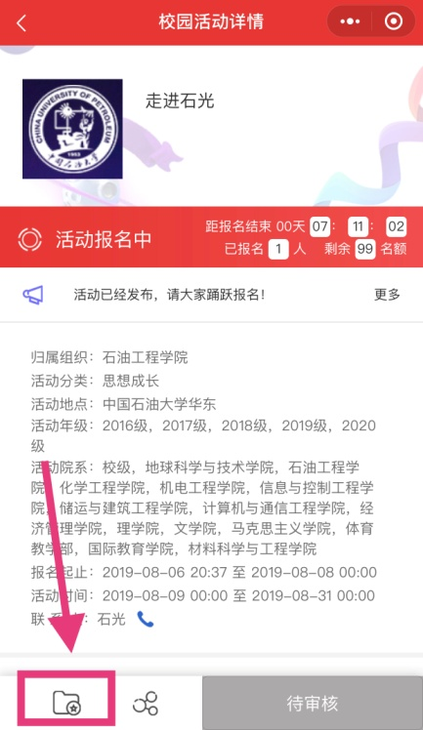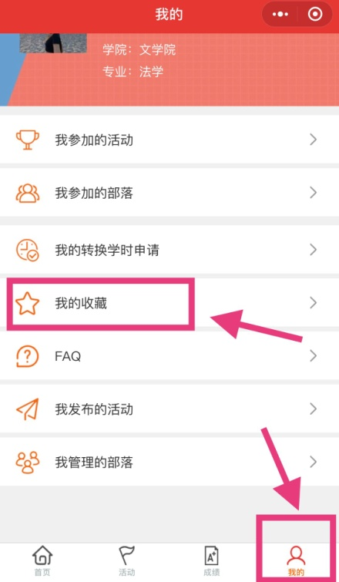
（四）分享活动
如果发现了非常高质量或者感兴趣的活动可以点击图标分享给微信小伙伴，结伴参加第二课堂活动可能更有意义呦～
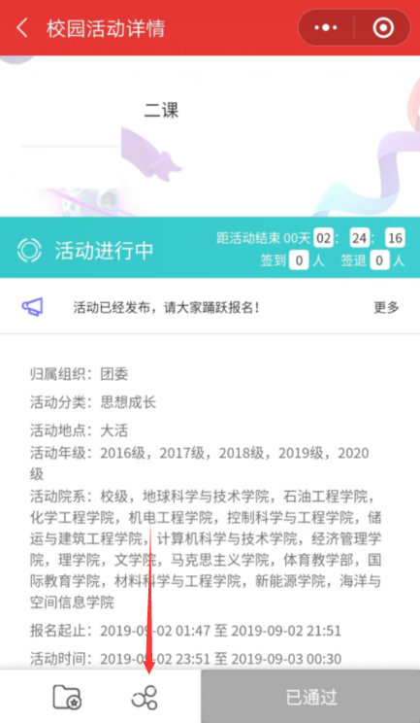
三、系统通知
（一）系统消息
在“首页”中点击“系统消息”，系统通知，活动报名通过审核、转换学时申请成功等重要消息都会在这里通知哟～
（二）校内通知
学校的通知以及附件等都会在这里发出。
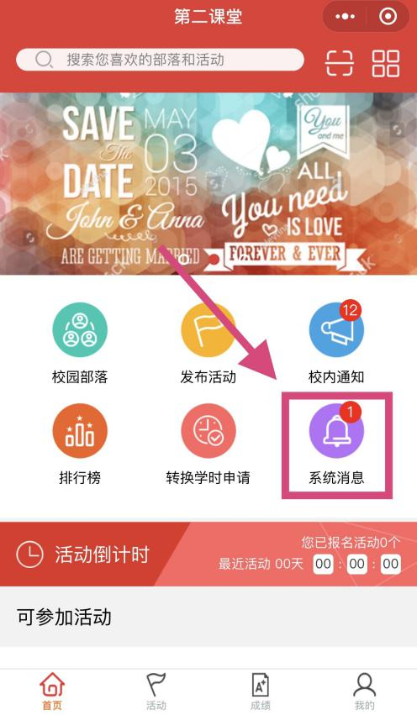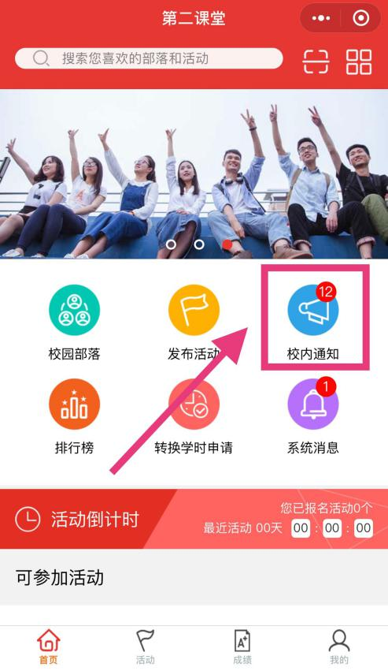
四、学时转换
在“首页”点击“转换学时申请”就可以进入学时申请的界面了。一定要分清楚申请的证书属于哪一类学时哟～每一类申请项目里面都有非常详细的要求，大家一定要按照要求填写，否则将会因不规范而被驳回，从而推迟转换学时的获得。
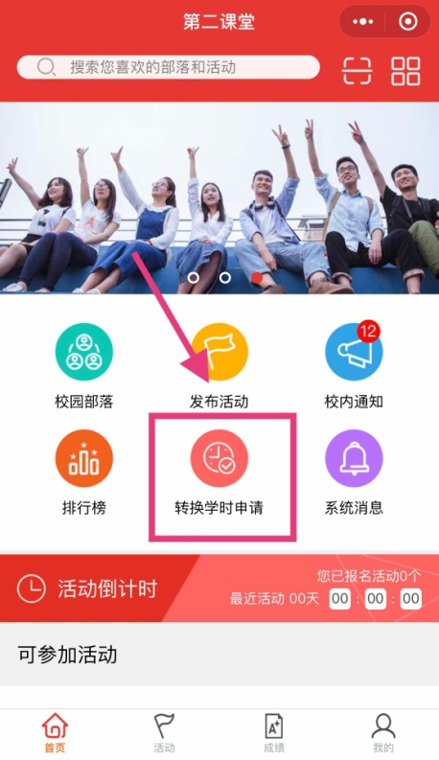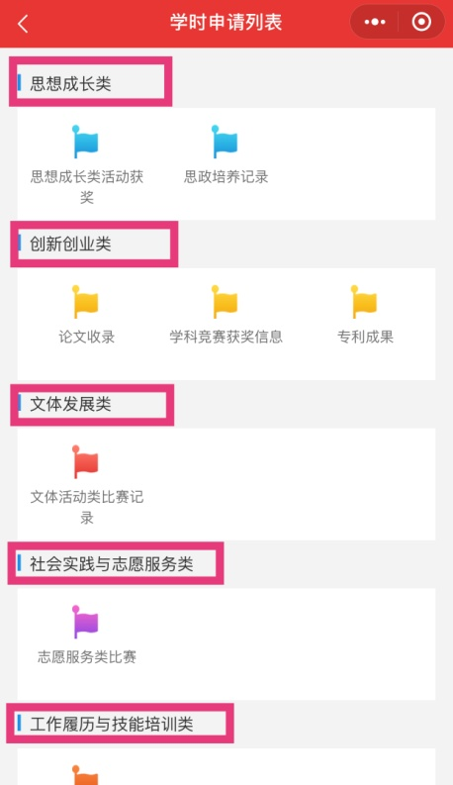
五、排行榜
大家可以在“首页”中点击“排行榜”，就能看到自己在年级中的排名啦，提醒自己适时努力，也可以向学时数量多的同学学习一下哦～
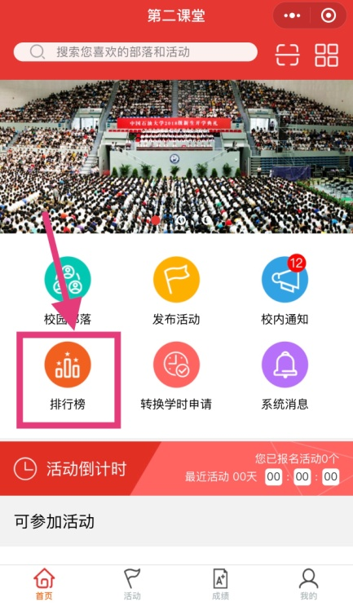
六、校园部落
（一）查看校园部落
大家可以在“首页”点击“校园部落”，可以查看学校的全部部落，点击部落即可查看部落详情，点击“立即加入”就可以申请加入部落啦～等待管理员审核通过后，你就成为这个大家庭的一员了！
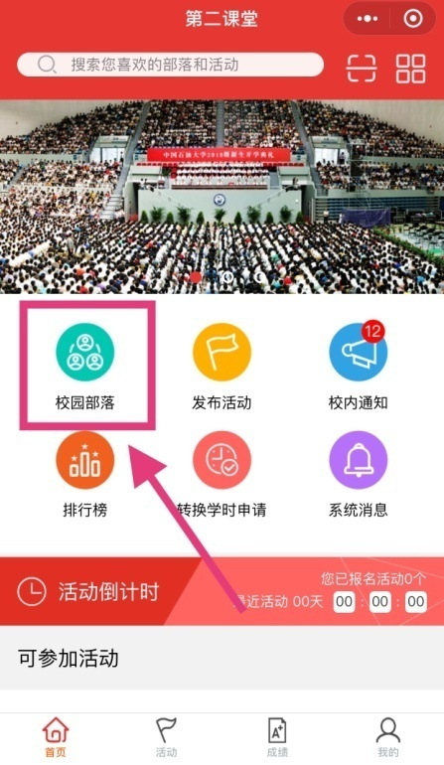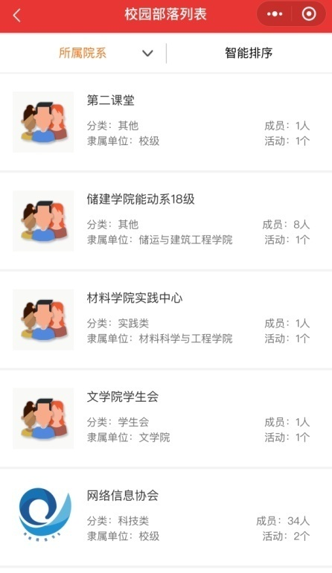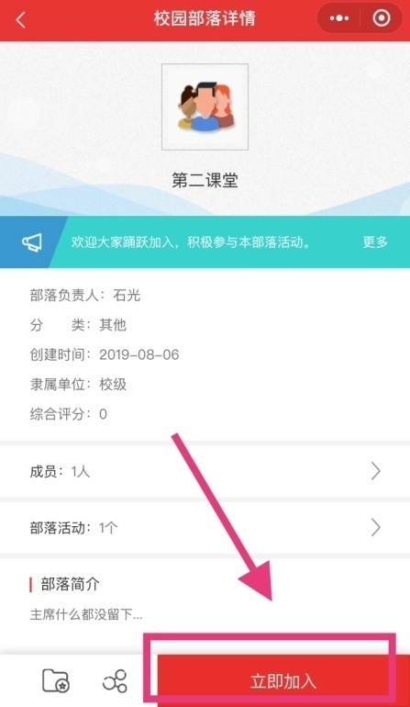（二）搜索校园部落
大家只要在首页搜索栏里输入自己想要搜索的校园部落就可以了哦～可能会有些面向特定部落的活动，不在部落中的同学则不能报名参加该部落的活动呦～
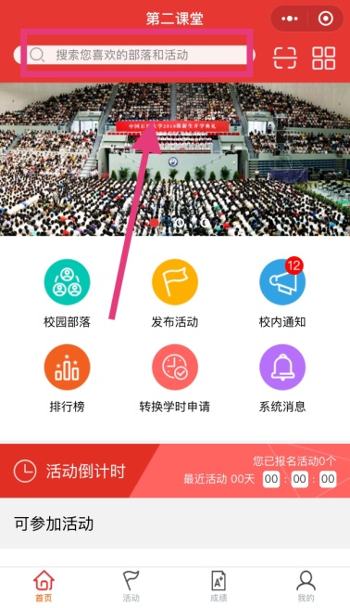
（三）查看自己所属部落
点击的“我的”功能栏，点击“我参加的部落”，就可以看到自己加入的所有部落的了呦～
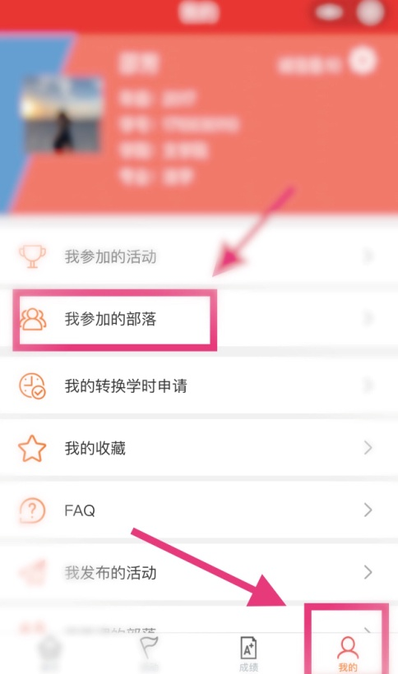
七、成绩单
选择下侧功能栏的“成绩”，就可以看到自己获得的各个种类的参与学时和转换学时，及时督促自己哦～
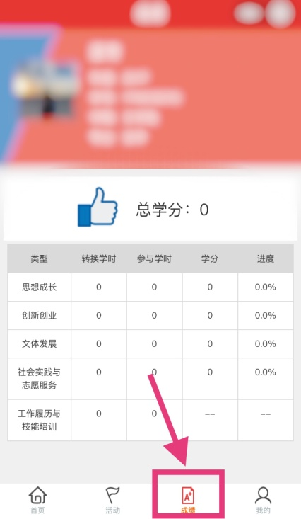

网页版：
一、登录方式：
柚子：想要驾驭网页端的石光也是很简单哦，进入团委网站（http://youth.upc.edu.cn）点击右下角“第二课堂”即可进入系统～
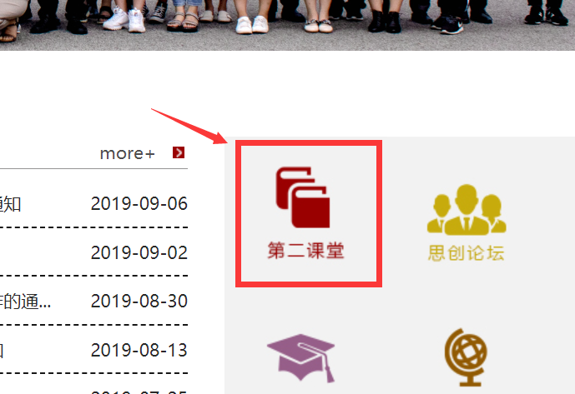
另外，还有一个快速登录石光的方法，让小柚子给大家介绍一下吧～进入数字石大后，找到左侧的快速链接，点击“添加”，在链接地址输入网址http://dekt.upc.edu.cn/caslogin.jsp，再输入名称，点击“确定”即可创建直达石光第二课堂成绩单网络管理系统的快速链接，以后登录网
页版石光，就可以从这里快速进入了呀～
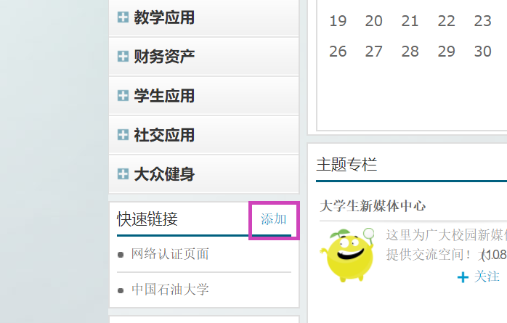
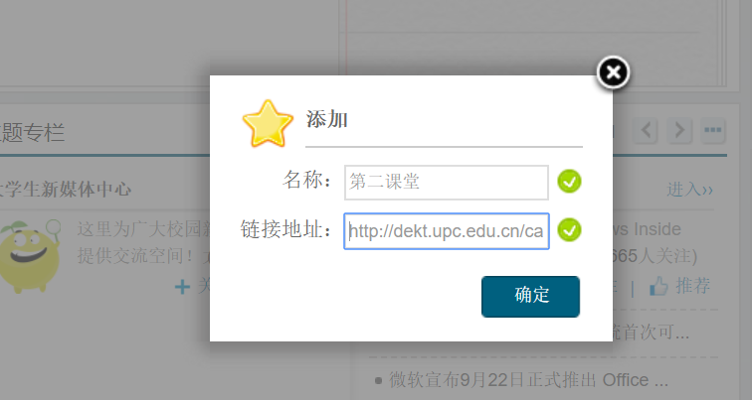
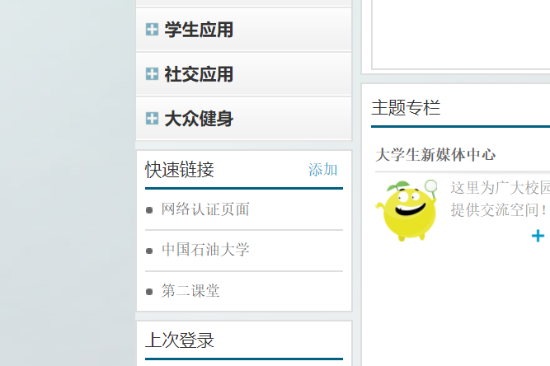
二、活动部分
（一）查看活动详情
柚子：在首页上点击校园活动即可查看所有活动，也可按照标签分类查看，或者点击首页上的推荐活动、全部活动也可以查看，点击想要了解的活动即可查看活动详情，鼠标移动到活动图片上该图片会放大哦！
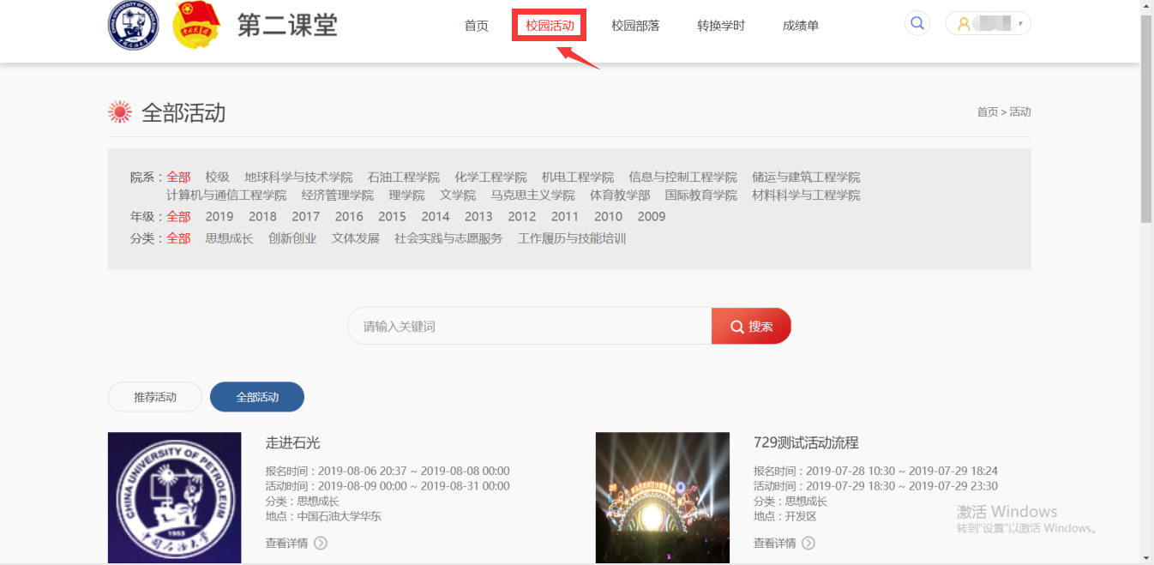
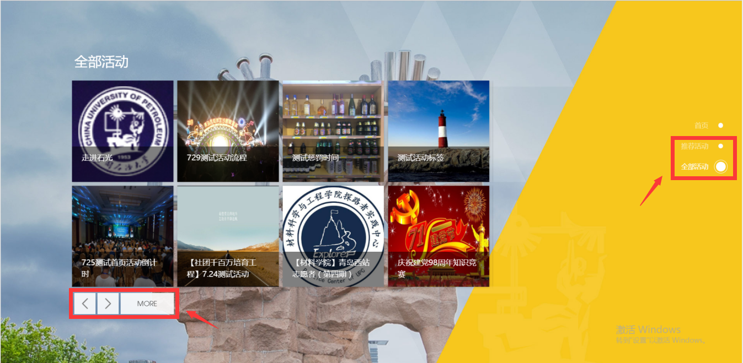
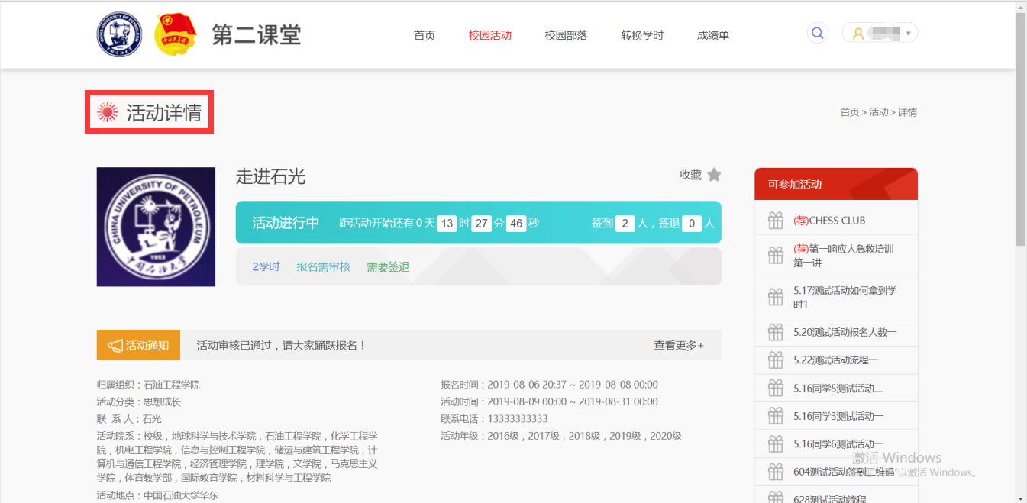
（二）活动报名：
如果遇到自己喜欢的活动在报名时间内点击活动详情界面的“我要加入”报名即可，然后耐心等待活动管理员审核通过就可以啦！（偷偷告诉大家，报名通过会发送系统通知哟！）
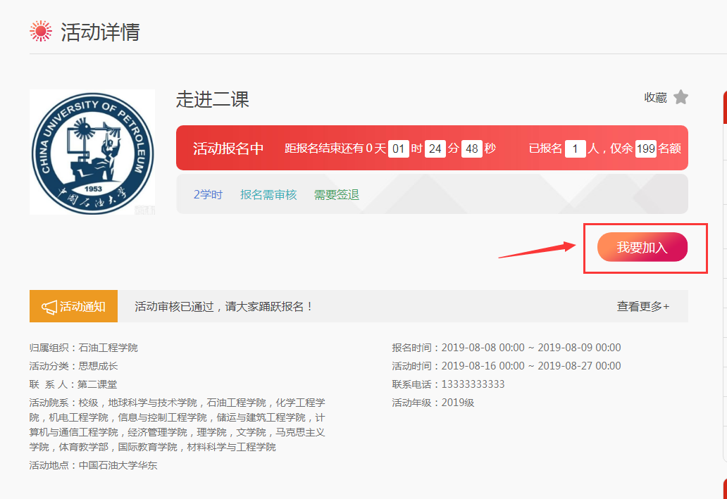
柚子：活动公告在活动详情页可查看，点击查看更多就可以查看所有的公告了，滚动下拉还可以查看评价和活动现场展示哦！
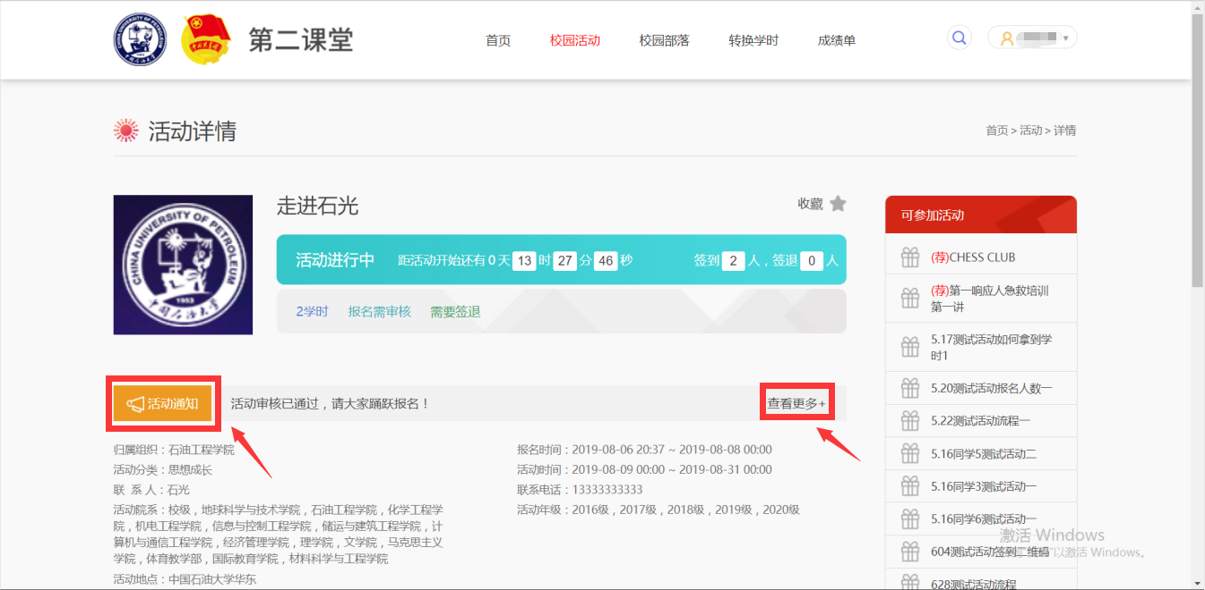
（三）收藏活动
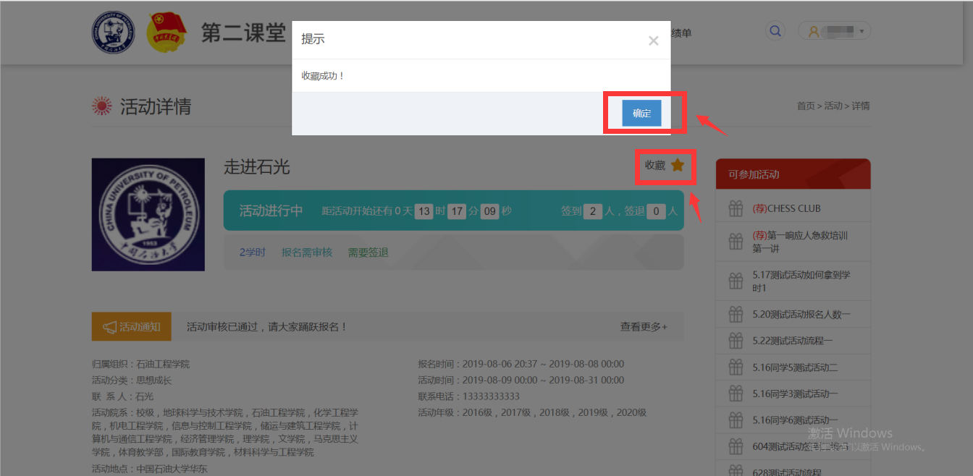
柚子偷偷告诉你：凡是你感兴趣的活动以及部落都可以收藏，便于在首页上及时查看，当你点击收藏后就会直接弹出收藏成功的框框哦～（以收藏活动为例！）
三、系统通知
柚子：点击首页上的校园通知后可按照分类查看相应的通知，点击首页右上角下拉列表中的系统通知就可以方便的看到系统通知以及通知数量。
四、转换学时申请
柚子：点击首页的转换学时申请即可进行学时转换，但是一定要选择正确的分类，不然无法获得相应的学时哦～
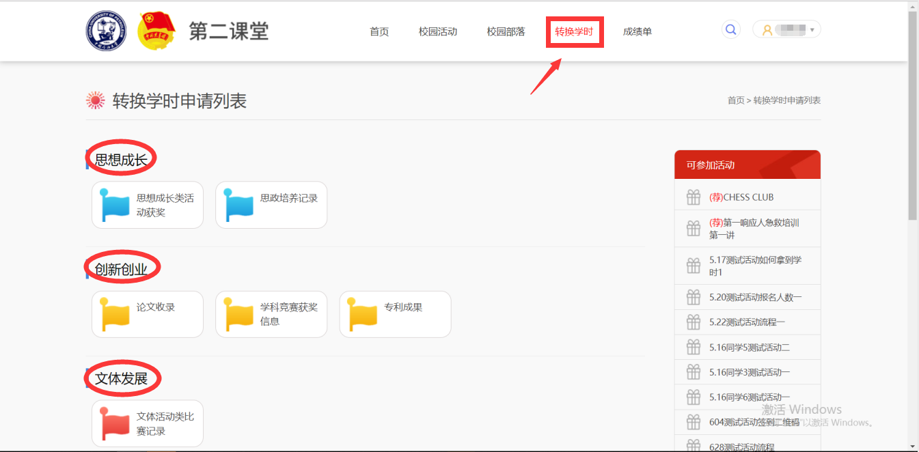
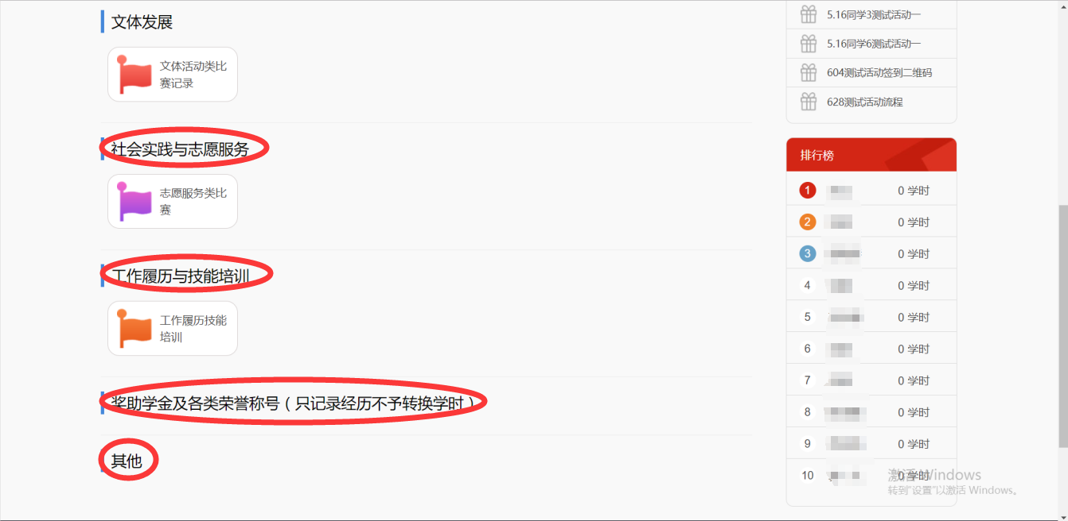
五、排行榜：
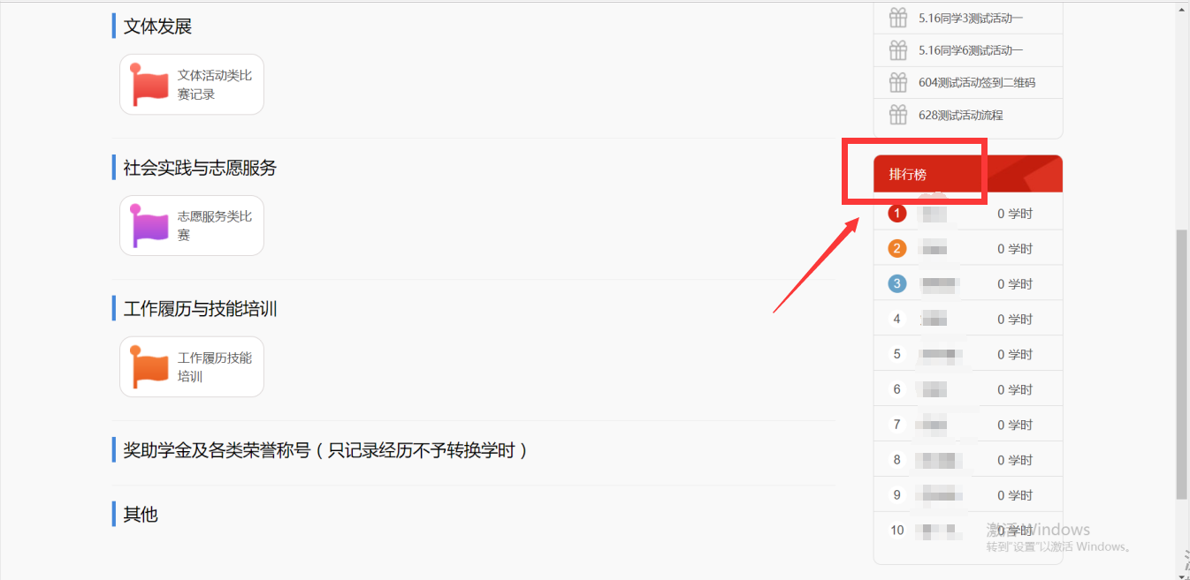
柚子：在相应的申请学时栏可以看到学时排行榜哦，说不定你会看到熟悉的名字呢，我们要积极的向优秀的Upcers学习呀！
六、加入部落
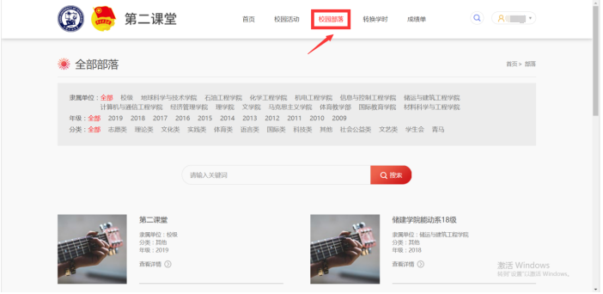
柚子：可以在首页点击校园部落查看部落，也可以搜索自己想加入的部落，点击我要加入填写加入理由发送，等待管理员审核通过就可以了找到自己的大家庭啦！

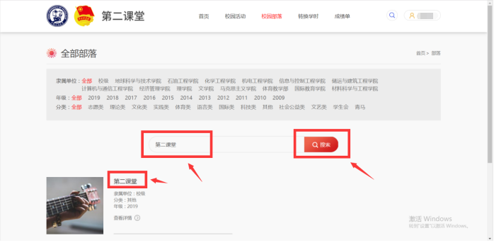
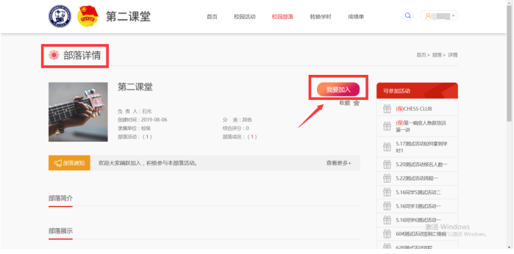
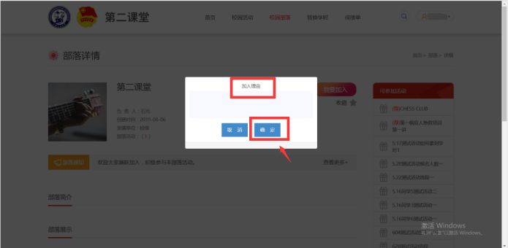
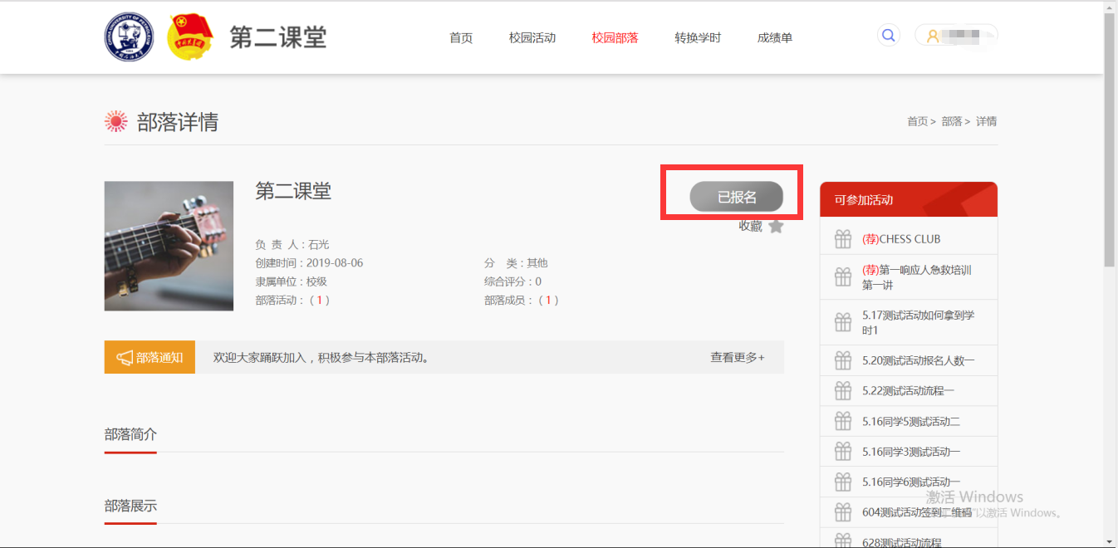
七、成绩单
柚子：在首页点击成绩单，已取得的成绩以及还有些欠缺的部分就一目了然了，每一天都要努力呀！

